
Юний літератор № 5
Орган літературного гуртка Воскресенівської НСЗШ

Читайте в
номері :
«Місячник Святого Миколая»
«Зустрічаємо
Святого Миколая»
“Новорічний вернісаж”
“Новорічний
обряд “Маланка”
«Дай Вам,
Боже, все,що гоже»
“Маланка ходила, Василька просила”

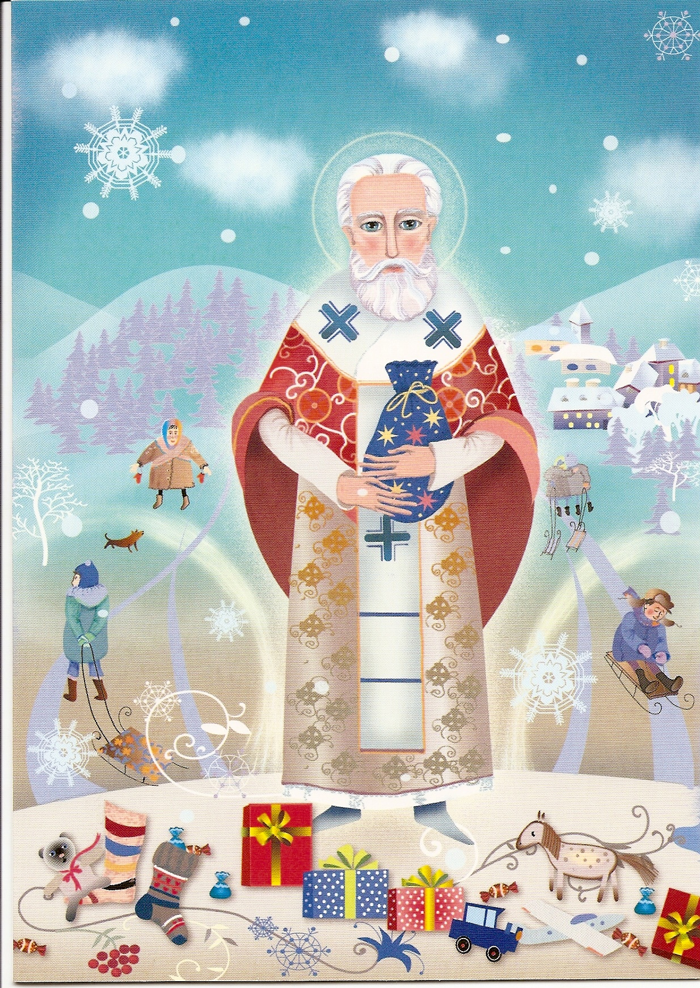
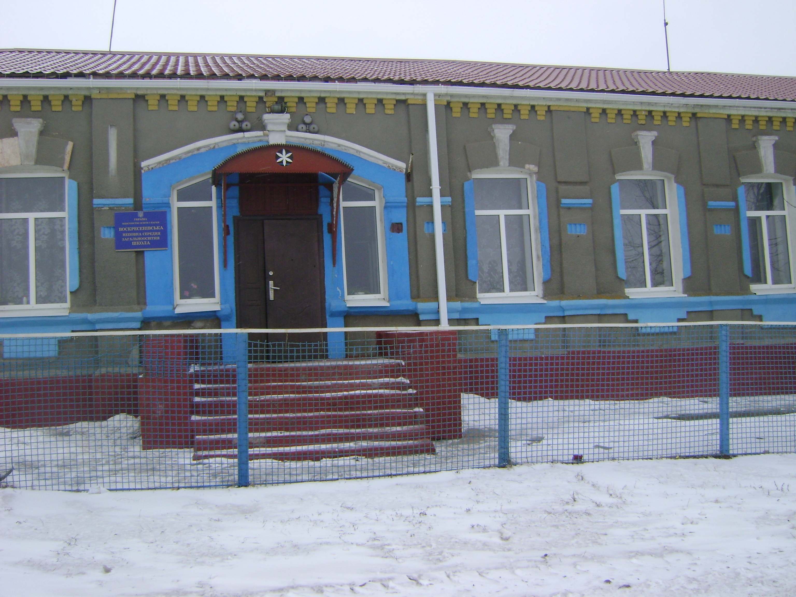
Микола Чудотворець—один з найулюбленіших святих , бо він ,за переказами,не сидить на небі, а увесь час допомагає людям на землі.
Від свята Миколая і до Водохреща— місяць
надзвичайно радісних подій для людства -
Новий рік,Різдво , Свято
Святого Василя.
Тому цей місячник у нашій школі проходить
весело та піднесено.
Всі учні школи
брали участь проведенні цих свят.
Розучували колядки,щедрівки,
готували сценки, вистави, пісні ,танці.
Та що може зрівнятися
з новорічним святом , коли дитина заходить у
казку і оживають

казкові герої, а ти сам один із них.Та що вже казати про дітей , коли в дорослих це свято викликає щиру усмішку та радість.І не має значення, скільки тобі років. А як привітається до тебе чарівний Дід Мороз , то в найлютіший холод на душі потеплішає !
Це, можливо, і є те найяскравіше свято дитинства - з ялинкою, іграшками, веселими перетвореннями, Дідом Морозом ,Снігуронькою ,
танцями ,піснями, і подарунками!
А члени літературного гуртка»Юний літератор»
продовжуючи традицію, готували справжній вертеп для односельчан , яким вітали на
Свято Святого Василя.
Директор Воскресенівської НСЗШ
Степась Т.Г.

Зустрічаємо Святого Миколая

спадщину, але він потроху роздав свої багатства тим, хто жив гірше за нього,хто потерпав від голоду і хвороб ,хто від самого народження був знедоленим.
Святий Миколай завжди стежить за дітьми і дуже їх любить.”
Учні молодших класів просили у Святого Миколая : хто ляльку, хто книжку, а хто шоколадок.
А старшокласники, інсценізуючи виставу “Антипкова досада” , переконували учнів в тому, що тільки чемних та слухняних діток обдаровує подарунками Святий Миколай . А от нечемним..
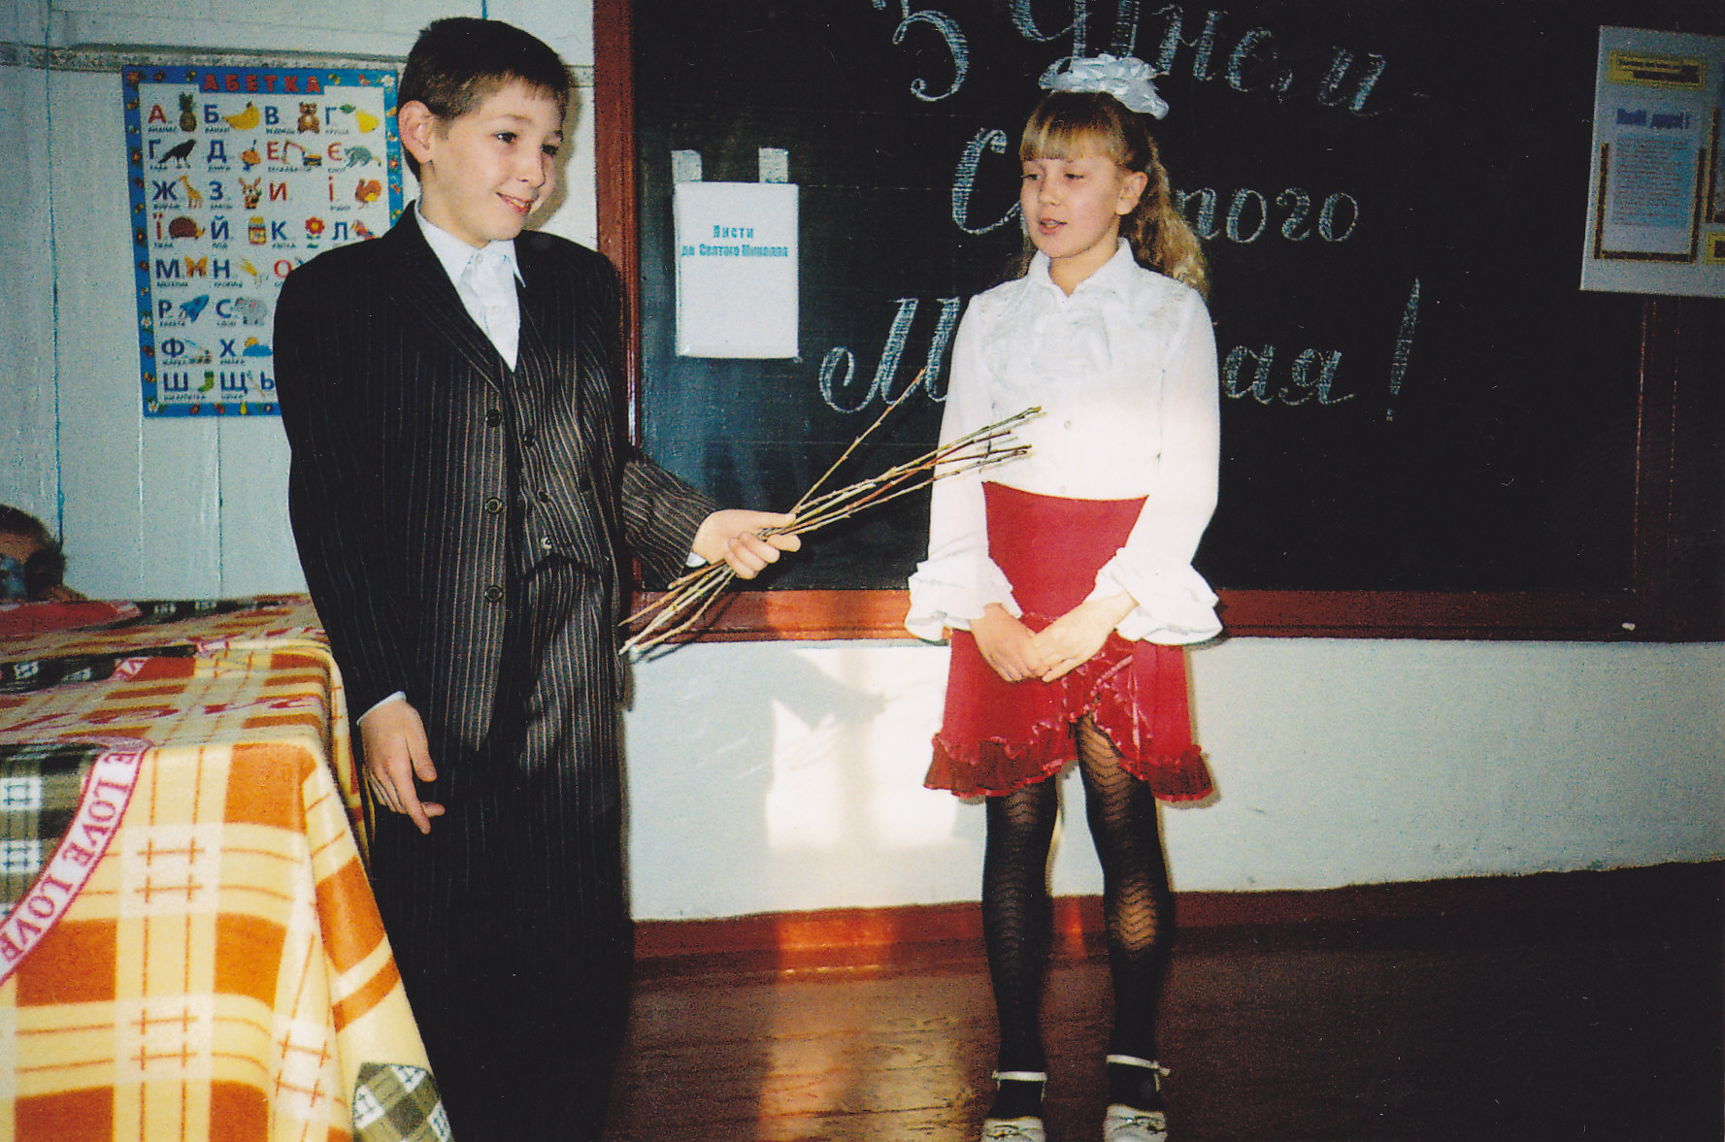
Іванко. Я під подушку загляну, там напевне../витягує різки../
Оленка. Це тому, що ти лінивий, Миколай вчинив це диво.
Олег Волоха ,учень 8 класу
Воскресенівської НСЗШ

І

Микола Чудотворець-один з найулюбленіших у народі святих,бо він не сидить на небі біля Бога, а весь час допомагає людям на землі: то виручає потопаючих на морі, то рятує нещасних від пожежі , а то й допомагає мужикові воза витягнути з багнюки .
Свтий постійно турбується про своїх підопічних , тому й звертаються вони до нього в найскрутніших ситуаціях .»Зроби чудо, Святий Миколаю»,- шепчуть уста віруючих.
Миколай Чудотворець завжди відгукується.
Святий Миколай дуже любить діток і перед новим роком—19 грудня– обдаровує всіх чемних хлопчиків та дівчаток подарунками. А нечемним може навіть легеньку різочку покласти під подушку, щоб батьки нею при нагоді скористалися. Та це буває дуже рідко.
Свято зимового Миколи з нетерпінням чекають діти в кожній хаті і напередодні не можуть спокійно заснути , думаючи про те, що ж покладе /а покладе обов’язково / їм Святий Миколай під подушку.
“Те , що заробиш дитино”,- кажуть їм батьки. І дітки стараються не бешкетувати , бути якнайчемнішими , допомагати по господарству .
Микола Чудотворець-один з найулюбленіших у народі святих,бо він не сидить на небі біля Бога, а весь час допомагає людям на землі: то виручає потопаючих на морі, то рятує нещасних від пожежі , а то й допомагає мужикові воза витягнути з багнюки .
Свтий постійно турбується про своїх підопічних , тому й звертаються вони до нього в найскрутніших ситуаціях .»Зроби чудо, Святий Миколаю»,- шепчуть уста віруючих.
Миколай Чудотворець завжди відгукується.
Святий Миколай дуже любить діток і перед новим роком—19 грудня– обдаровує всіх чемних хлопчиків та дівчаток подарунками. А нечемним може навіть легеньку різочку покласти під подушку, щоб батьки нею при нагоді скористалися. Та це буває дуже рідко.
Свято зимового Миколи з нетерпінням чекають діти в кожній хаті і напередодні не можуть спокійно заснути , думаючи про те, що ж покладе /а покладе обов’язково / їм Святий Миколай під подушку.
“Те , що заробиш дитино”,- кажуть їм батьки. І дітки стараються не бешкетувати , бути якнайчемнішими , допомагати по господарству .
Микола Чудотворець-один з найулюбленіших у народі святих,бо він не сидить на небі біля Бога, а весь час допомагає людям на землі: то виручає потопаючих на морі, то рятує нещасних від пожежі , а то й допомагає мужикові воза витягнути з багнюки .
Свтий постійно турбується про своїх підопічних , тому й звертаються вони до нього в найскрутніших ситуаціях .»Зроби чудо, Святий Миколаю»,- шепчуть уста віруючих.
Миколай Чудотворець завжди відгукується.
Святий Миколай дуже любить діток і перед новим роком—19 грудня– обдаровує всіх чемних хлопчиків та дівчаток подарунками. А нечемним може навіть легеньку різочку покласти під подушку, щоб батьки нею при нагоді скористалися. Та це буває дуже рідко.
Свято зимового Миколи з нетерпінням чекають діти в кожній хаті і напередодні не можуть спокійно заснути , думаючи про те, що ж покладе /а покладе обов’язково / їм Святий Миколай під подушку.
“Те , що заробиш дитино”,- кажуть їм батьки. І дітки стараються не бешкетувати , бути якнайчемнішими , допомагати по господарству .

казкові герої, а ти сам один із них.Та що вже казати про дітей , коли в дорослих це свято викликає щиру усмішку та радість.І не має значення, скільки тобі років. А як привітається до тебе чарівний Дід Мороз , то в найлютіший холод на душі потеплішає !
Це, можливо, і є те найяскравіше свято дитинства - з ялинкою, іграшками, веселими перетвореннями, Дідом Морозом ,Снігуронькою ,
танцями ,піснями, і подарунками!
А члени літературного гуртка»Юний літератор»
продовжуючи традицію, готували справжній вертеп для односельчан , яким вітали на
Свято Святого Василя.
Директор Воскресенівської НСЗШ
Степась Т.Г.

Коли Святий Миколай
З неба на землю йде,
То кожен дім і школа ,
Мов вулик бджіл, гуде.
Учні Воскресенівської школи готувалися до свята : у скриньку “До Святого Миколая “ вони писали листи з побажаннями / просили святого Миколая/, готували розповіді про Миколая, складали сценарій та інсценізували
сценку “Антипкова досада”.
Шатова Анна , учениця 8класу , розповіла про те, як виникло це свято.
“У народних легендах і переказах Святий Миколай боронить людей від стихійного лиха., а найбільше - на воді. Він опікується не тільки людьми , але й тваринами .
Миколай народився понад 1600 років тому у місті Патарі , що в Малій Азії . Гарно йому було жити в добрій та гарній родині. Батьки лишили йому велику

Новорічний вернісаж

Музичний супровід до свята підготувала Ляшенко Н.О. А сценарій розробили вчителі Ляшенко Т.І., Шутова В.В.
Вогні на ялинці потухли, Але очі дітей світилися від зустрічі з новорічною казкою.
Попова Інна
Вчитель Воскресенівської НСЗШ
«Дай Вам , Боже , все, що гоже»
Цьогорічна зима не прикрасила різдвяні свята морозними витинанками і не огорнула білосніжним мереживом сади й парки. Поскупилась чарівниця й на снігові замети та дитячі ковзанки, та не забула про своїх найпалкіших шанувальників—дітей. Надзвичайно щедрою на солодкі подарунки завітала вона на Новорічну виставу до Воскресенівської НСЗШ . Під час веселих ігор забав танців та пісень Дід Мороз подарував кожному учасникові смачні подарунки . Обличчя артистів сяяли від задоволення і вдячності. А Дід Мороз повідомив учням і гостям , що такі розкішні подарунки для всіх дітей допомогли йому придбати фермери та підприємці, які

господарюють на території Воскресенівської сільської ради :Н.І.ГодунС.В.Волков, В.А.Корнієнко,Ф.В.Голубенко, М.І.Луценко, О.М.Шуто-ва.
Вже традиційно подарунками-солодощами привітав з Новим роком наших школярів начальник газового господарства Васильківського району В.В.Кривогобильський.
Висловлюємо щиру подяку від учнів і вчителів цим чуйним, небайдужим людям, які розділяють з нами всі радощі й турботи,,допомагають долати труднощі і дарують радість дітям. Низький уклін Вам! Хай в Новому році у здоров’ї, в мирі, щасті і любові відтепер јде ваш час.
В щирій правді Бог помо
же! Дай Вам, Боже, все,що гоже
У вашій праці навіки .
Хай уродять Вам ниви.
Щастя повні засіки
Хай таланить Вам всюди!

З повагою і подякою учні,батьки й педагогічний колектив
Воскресенівської НСЗШ

Аби відчути справжній новорічний дух свята, завітайте до нашої Воскресенівської НСЗШ.Новорічне свято відзначається різноманітно, весело.Посмішки , гарний настрій випромінюють обличчя дітей і дорослих, педагогів, батьків. З Новим роком всіх вітали Дід Мороз /Шатов О./ та Снігурочка /Сорокотяга Т./.своїм чарівним словом вони засвітили на ялинці святкові вогні.

І від цього в залі стало світліше, затишніше. Театральні таланти продемонстрували сніговики 5 класу /Кальніцький В., Абушев Р., Безп’ятий Я., Бондаренко П./.

А якою чарівною була казочка «Рукавичка» у виконанні учнів 1-4 класів. Гарні костюми для артистів виготували батьки, а декорації готували учні разом з вчителем початкових класів Прядкою С.П.

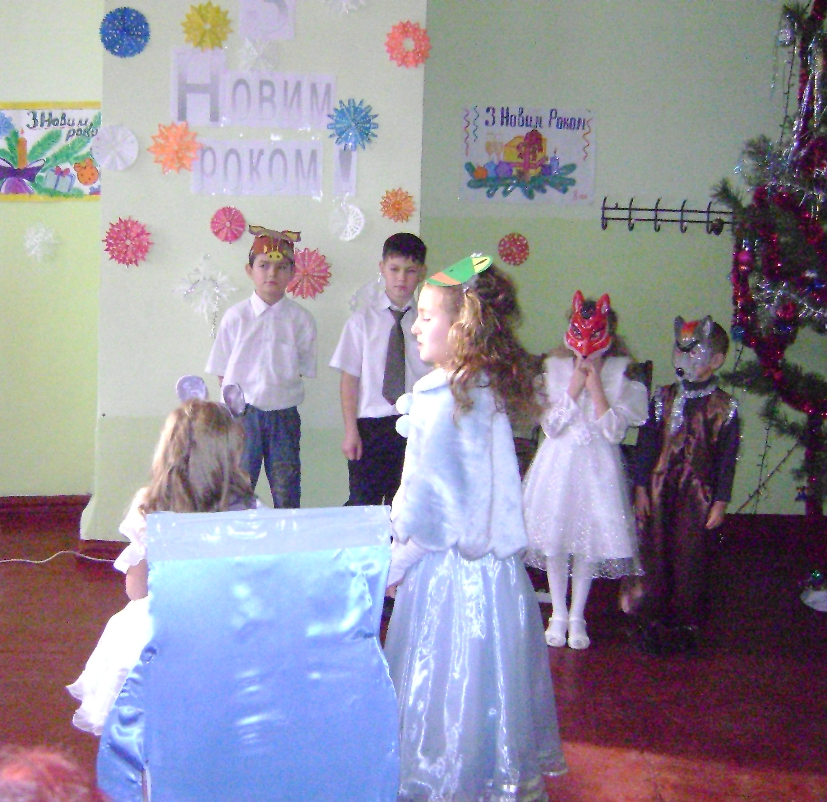

вчителем Прядкою С.П.

Музичний супровід до свята підготувала Ляшенко Н.О. А сценарій розробили вчителі Ляшенко Т.І., Шутова В.В.
Вогні на ялинці потухли, Але очі дітей світилися від зустрічі з новорічною казкою.
Попова Інна
Вчитель Воскресенівської НСЗШ
«Дай Вам , Боже , все, що гоже»
Цьогорічна зима не прикрасила різдвяні свята морозними витинанками і не огорнула білосніжним мереживом сади й парки. Поскупилась чарівниця й на снігові замети та дитячі ковзанки, та не забула про своїх найпалкіших шанувальників—дітей. Надзвичайно щедрою на солодкі подарунки завітала вона на Новорічну виставу до Воскресенівської НСЗШ . Під час веселих ігор забав танців та пісень Дід Мороз подарував кожному учасникові смачні подарунки . Обличчя артистів сяяли від задоволення і вдячності. А Дід Мороз повідомив учням і гостям , що такі розкішні подарунки для всіх дітей допомогли йому придбати фермери та підприємці, які

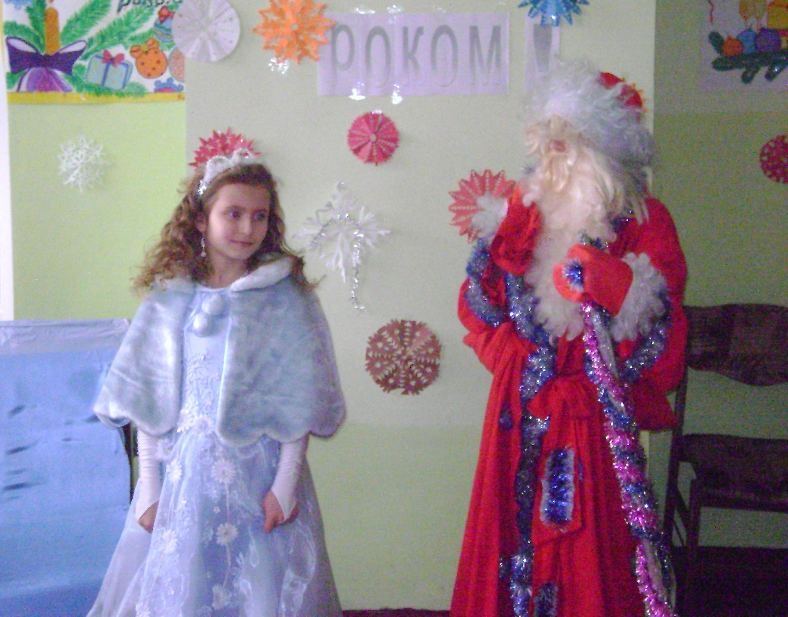

казкові герої, а ти сам один із них.Та що вже казати про дітей , коли в дорослих це свято викликає щиру усмішку та радість.І не має значення, скільки тобі років. А як привітається до тебе чарівний Дід Мороз , то в найлютіший холод на душі потеплішає !
Це, можливо, і є те найяскравіше свято дитинства - з ялинкою, іграшками, веселими перетвореннями, Дідом Морозом ,Снігуронькою ,
танцями ,піснями, і подарунками!
А члени літературного гуртка»Юний літератор»
продовжуючи традицію, готували справжній вертеп для односельчан , яким вітали на
Свято Святого Василя.
Директор Воскресенівської НСЗШ
Степась Т.Г.

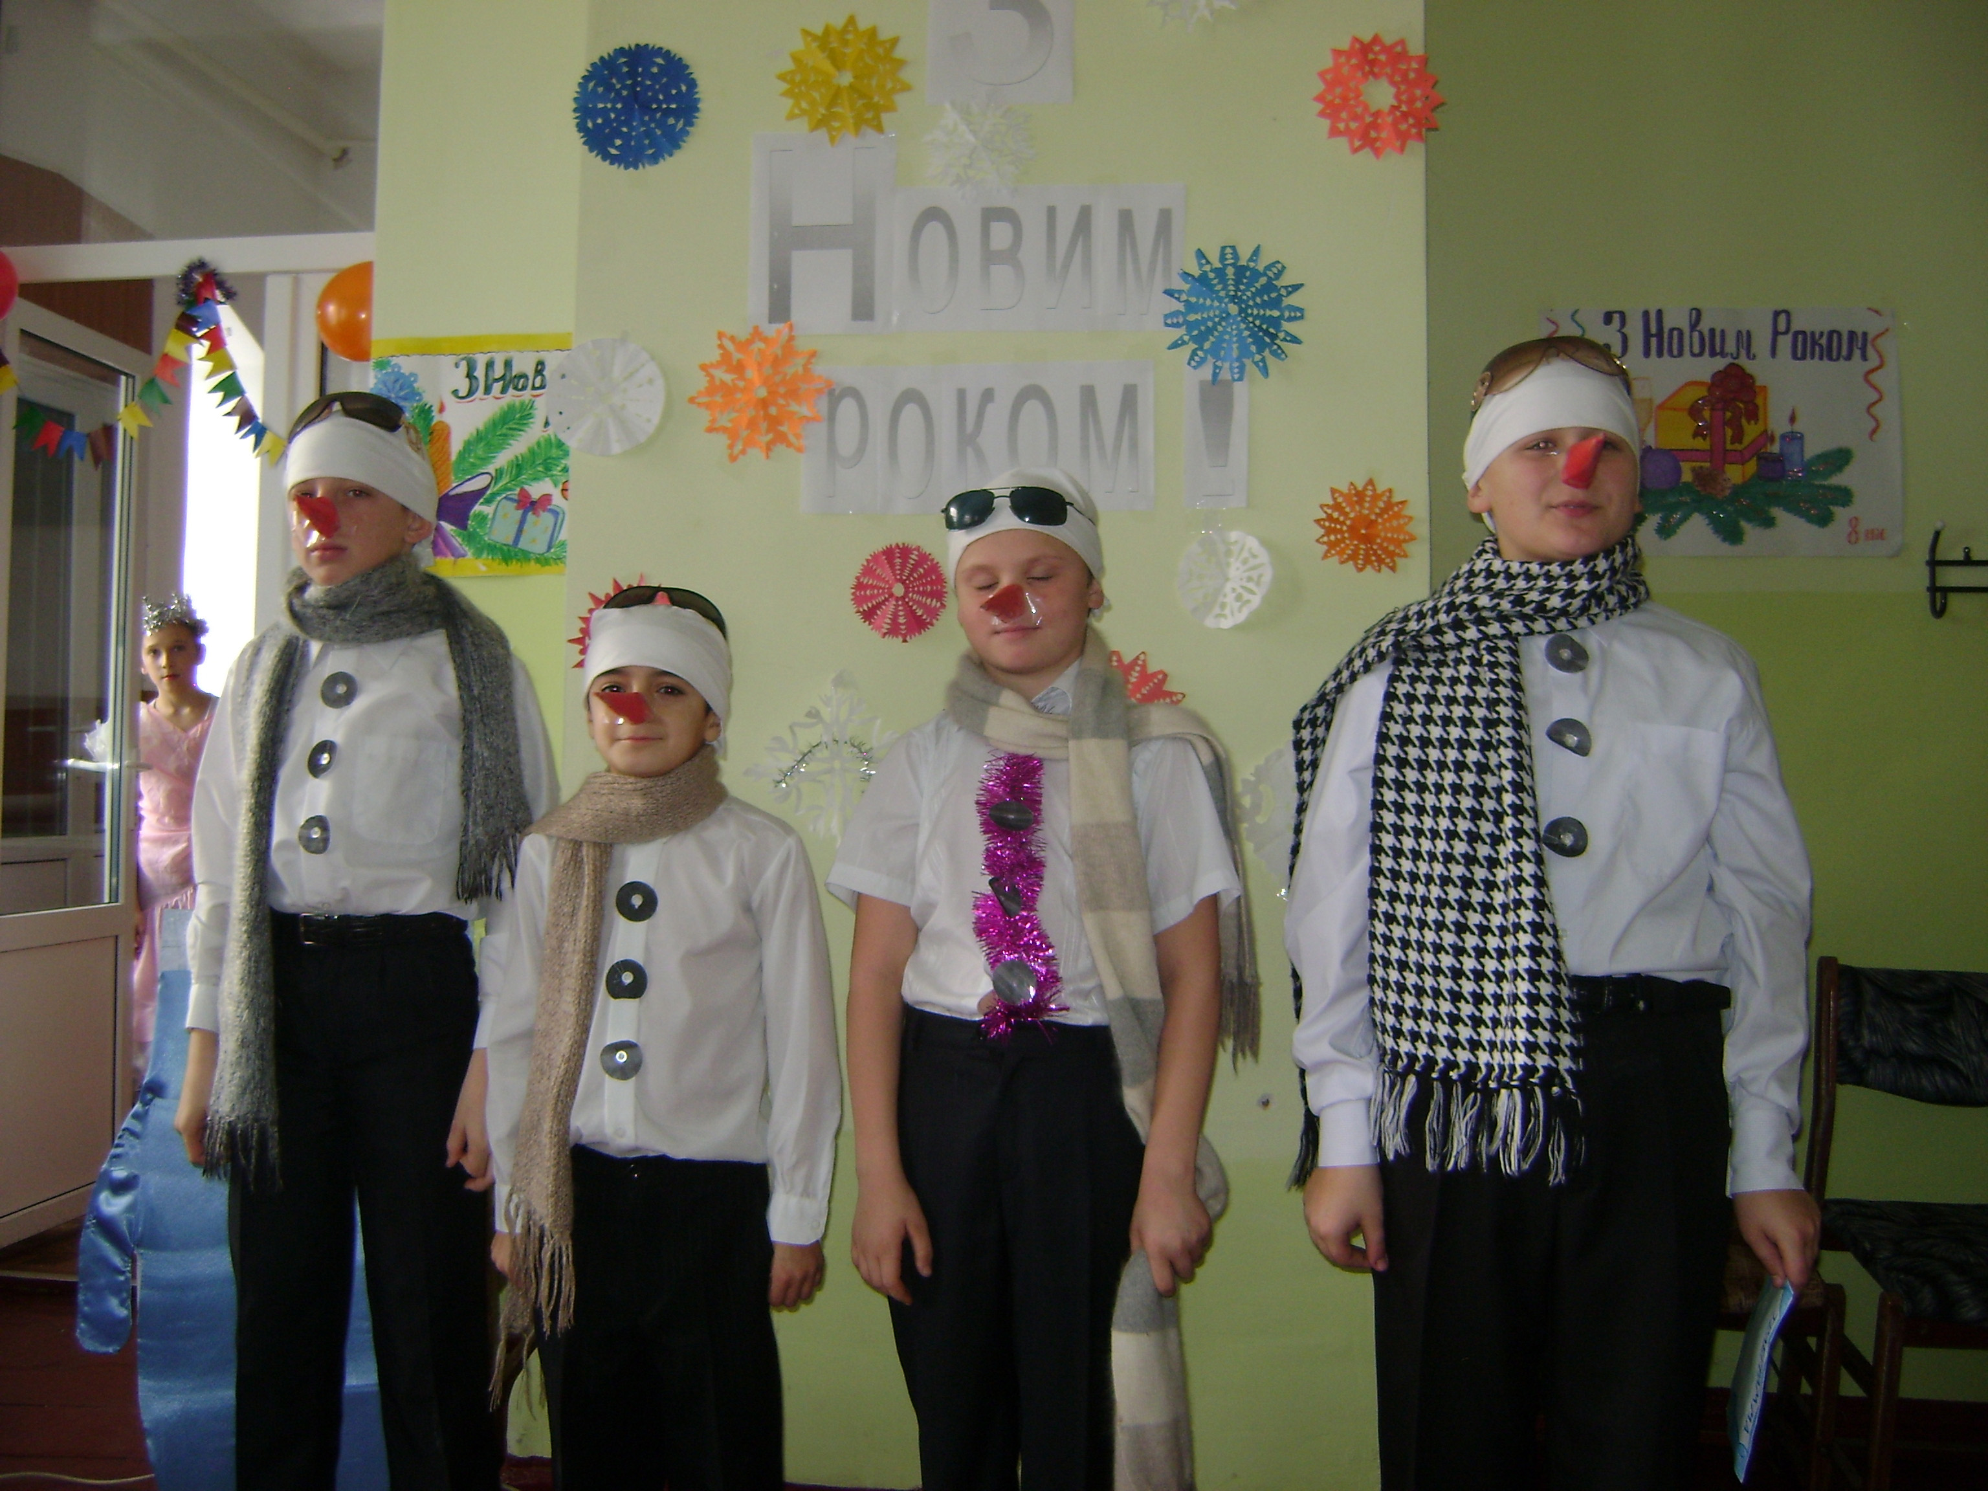

Новорічний обряд «Маланка»
Зима йде - за собою празники веде !. І скільки ж їх узимку!Все це пов’язане з давнім українським народним буттям. Бо взимку і роботи менше , і вечори довші. І кожне свято по-своєму цікаве, корисне, захоплююче.
Закінчувались різдвяні свята, і наставав Новий рік .Наші предки святкували його весною, коли природа започатковувала нове життя. З поширенням християнства Новий рік стали відзначати першого вересня . І нарешті затвердилась традиція святкування Нового року взимку. Переддень Нового року називали в народі щедрим вечором, щедриком, “маланками”. Столи у цей день ломилися від щедрого смачного приготування.
В ніч з 13 на 14 січня напередодні Нового року за старим стилем діти ходили щедрувати /”Маланкувати”/.Люди вірили : якщо “Маланка” заходить до хати , вона приносить добробут і удачу на цілий рік.
У цей вечір вікна осель жителів с.Воскресенівки запрошували на щедрівки .Просили : “Заходьте, заходьте , ,люди добрі, не цурайтесь”.
Тому стало вже традицєю кожного року вітати односельчан та бажати їм щедрот та добробуту на наступний рік.
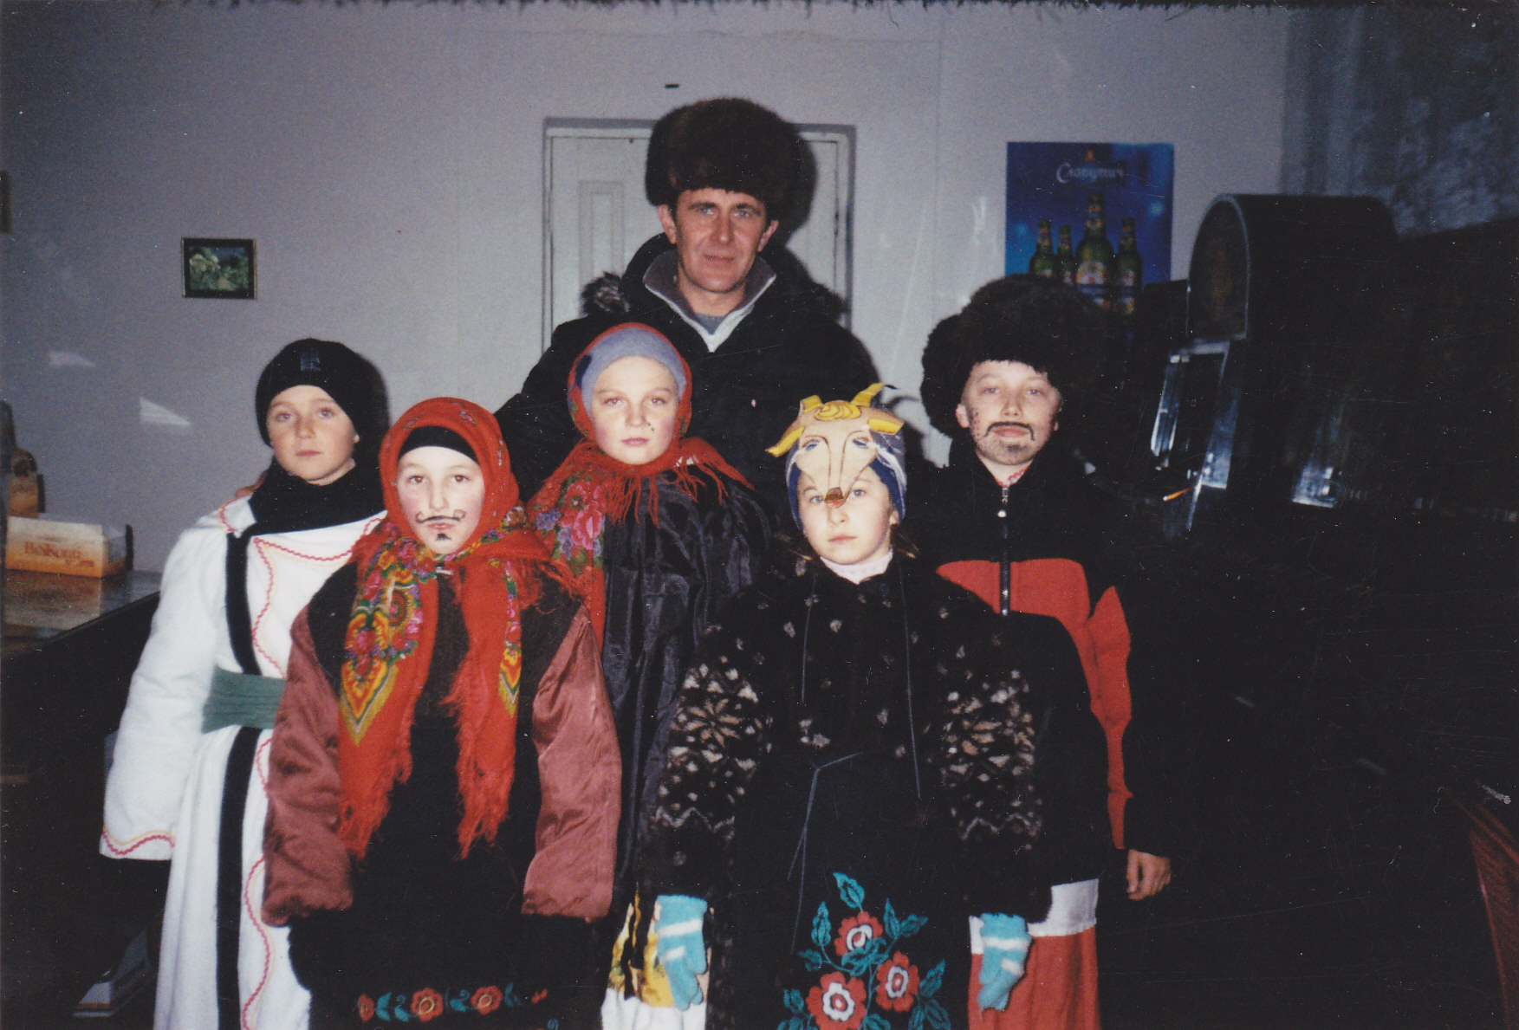
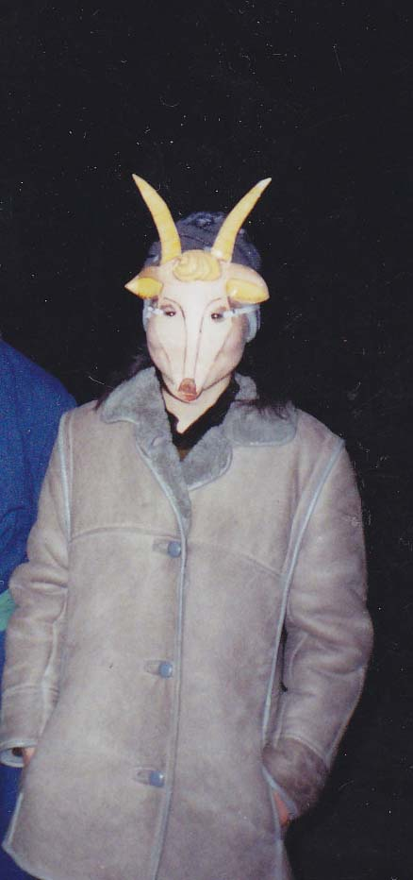

І цього року вулицями села рухався своєрідний вертеп: Дід, Коза , Маланка, Лікар, Українка , Циганка, який зіграли учні школи Олег Волоха, Анна Волоха, Роман Саєнко, Олександр Шатов, Альона Ляшенко.
Гостинно зустрічали нас в кожній оселі .
Маланкувальники віншували господарів та бажали всім здоров’я , всіляких гараздів у житті , дарували гарний настрій.
Тільки радість буде з вами,
І біда піде лісами,
Вам ніколи не хворіти ,
І в достатку вік прожити .
І добра в комори цілі гори,
І медових, і молочних рік.
Водячи Козу від господи до господи ,наші предки намагалися не тільки заворожити врожай на наступний рік, а й відродити добру енергію для Особливо майстерно грала роль Циганки Ляшенко Альона , бажаючи господарям :

Від роси і від води
Вам примножаться роки.
Дай же, Боже, в добрий час
Щоб добро гостило в Вас!
Учасників вертепу обдаровували гостинцями та запрошували й наступної зими на новорічні свята.
Олександра Марченко,вчитель української мови та літератури Воскресенівської НСЗШ

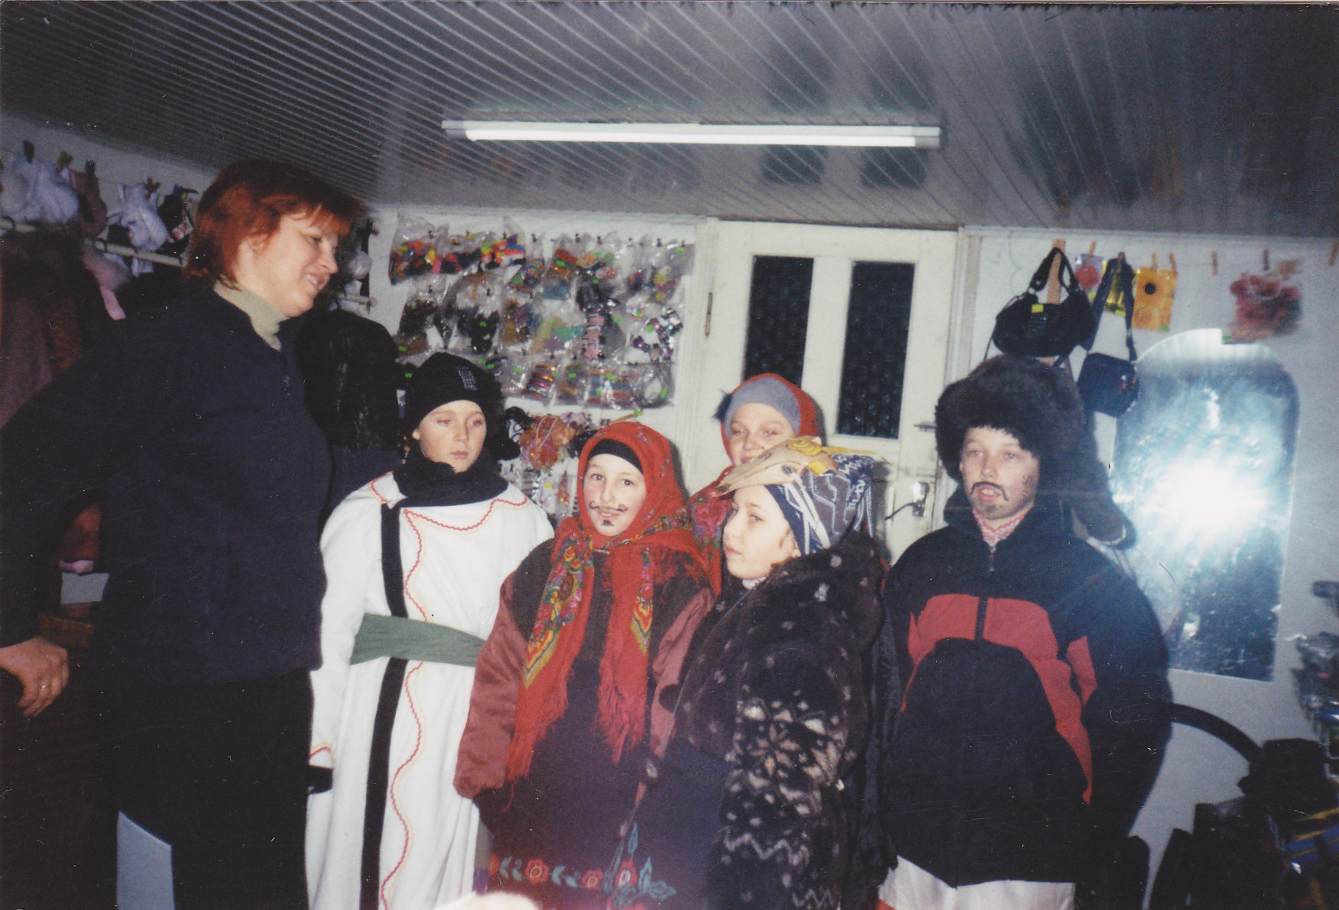

Меланка ходила, Василька просила
«Кожного року я з нетерпінням чекаю новорічних свят, з радістю зустрічаю учнів Воскресенівської НСЗШ, які вітають односельчан.
Я вдячна за щирі, щедрі слова привітання, побажання. Я захоплена майстерною грою маленьких артистів вертепу”
Альона Загинайло,жителька с.Воскресенівки

